Resumen –en el presente proyecto el cual lo hemos realizado por varias partes se ha realizado una investigación a fondo sobre la generación de las dashboard y la programación orientada a objetos en el lenguaje de programación Python además de conocer las aplicaciones que tendrían cada aplicación además de conectar la calculadora creada para que tenga la entrada por los puertos GPIO de la Raspberry pi.
Proyecto de unidad N:2
Aguirre Prieto Ángel Ernesto, Castro Calvopiña Bryan Paúl y Ramos Espinosa Christopher Lizardo

Índice de Términos – Paradigma: Conjunto de unidades que pueden sustituir a otra en un mismo contexto porque cumplen la misma función. POO: La Programación Orientada a Objetos es un paradigma de programación que viene a innovar la forma de obtener resultados. DASHBOARDS: cuadro de mando es una herramienta de business intelligence que representa, de manera visual

Abstract – In this project, which we have carried out by various parties, in-depth research has been carried out on the generation of dashboards and object-oriented programming in the Python programming language, in addition to knowing the applications that each application would have, in addition to connecting the calculator created so that it has the input through the GPIO ports of the Raspberry pi.

Keywords- Paradigm: Set of units that can substitute another in the same context because they fulfill the same function. OOP: Object Oriented Programming is a programming paradigm that comes to innovate the way to obtain results. DASHBOARDS: scorecard is a business intelligence tool that visually represents
.

introducción
En contexto de la investigación es necesario conocer los conceptos bajo los cuales se desarrollo la investigación entre los cuales encontramos el paradigma de programación orientada a objetos y el uso de las dashboard en los distintos campos en lo que tenga un peso trascendental además de conocer cómo crear las dashboard , e implementar el uso de una calculadora científica mediante la implementación de la programación orientada a objetos y mostrar estos resultados en las entradas GPIO de la Raspberry PI.

Para empezar a entender lo que se realizó en esta investigación necesitamos conocer así sea de manera superficial los conceptos antes mencionados los cuales se darán a conocer de manera breve para lograr entender este artículo.

¿Qué son las dashboards?
Un dashboard es una herramienta de gestión de la información que monitoriza, analiza y muestra de manera visual los indicadores clave de desempeño (KPI), métricas y datos fundamentales para hacer un seguimiento del estado de una empresa, un departamento, una campaña o un proceso específico
.
Podemos pensar en el dashboard como una especie de "resumen" que recopila datos de diferentes fuentes en un solo sitio y los presenta de manera digerible para que lo más importante salte a la vista. Estas son algunas de las características que debe tener este centro de control:

- Personalizado. Un dashboard debe contener únicamente los KPI que sean relevantes para el departamento, campaña o proceso que nos ocupa. Para orientarlo, podemos pensar en las preguntas principales a las que queremos responder. Por ejemplo, cuáles son las principales fuentes de tráfico a nuestra web, cómo está funcionando nuestro embudo de ventas o cuáles son los 5 productos que nos generan más ingresos.
- Visual. La idea de un dashboard es que podamos obtener la información que buscamos a golpe de vista. Por ello, los datos se presentan en forma de gráficos y debemos contar con indicadores rápidos a través de claves de color, flechas hacia arriba o abajo o cifras destacadas, por ejemplo.
- Práctico. La función principal de un dashboard siempre debe ser orientar las acciones de nuestro equipo. Por tanto, debe facilitarnos la información necesaria para que podamos saber cuáles son los siguientes pasos a seguir para mejorar los resultados.
- En tiempo real. A día de hoy, las acciones de marketing digital evolucionan con gran rapidez y aprovechar el momento clave es esencial. Por eso, la información debería estar actualizada al momento en todas las fuentes y mostrarse en el dashboard en tiempo real.

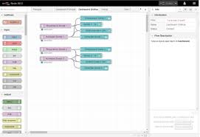

Programación orientada a objetos
La programación Orientada a objetos se define como un paradigma de la programación, una manera de programar específica, donde se organiza el código en unidades denominadas clases, de las cuales se crean objetos que se relacionan entre sí para conseguir los objetivos de las aplicaciones.

La programación Orientada a objetos (POO) es una forma especial de programar, más cercana a como expresaríamos las cosas en la vida real que otros tipos de programación.

Al programar orientado a objetos tenemos que aprender a pensar cómo resolver los problemas de una manera distinta a como se realizaba anteriormente, en la programación estructurada. Ahora tendremos que escribir nuestros programas en términos de clases, objetos, propiedades, métodos y otras cosas que veremos rápidamente para aclarar conceptos y dar una pequeña base que permita soltarnos un poco con los conceptos de este tipo de programación.

Los conceptos básicos a tener en cuenta al programar con este paradigma son:

Abstracción, Clase, Atributo, Método, Objeto, Instancia, Diagramas de clases, Mensaje, Constructor, entre otros.

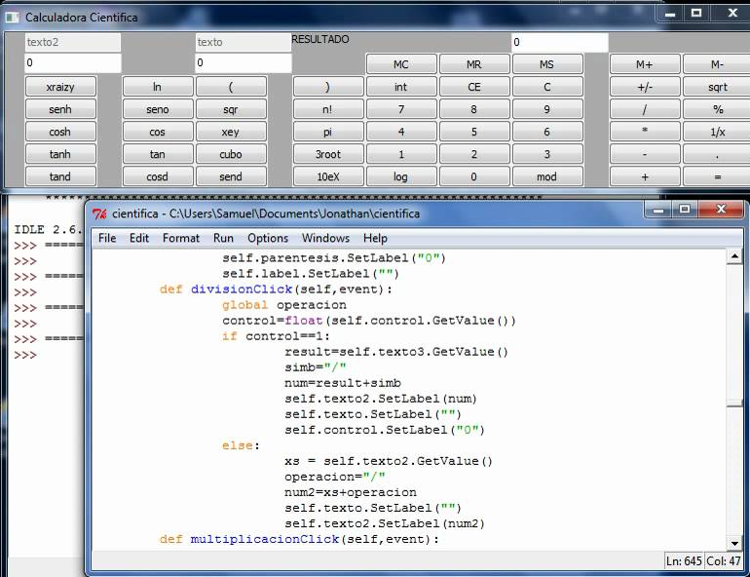

definición de objetivos necesarios para la investigación

Objetivos generales
Para definir el objetivo general se tiene en cuenta el problema a estudiar y la búsqueda del producto solicitado después de realizar este proceso se logró definir el objetivo principal el cual es:
- Conocer las cualidades y funcionalidades de los nodos implementados para realizar la dashboard.
- Manejar de una mejor manera el paradigma de programación orientada a objetos y generar una calculadora científica funcional con los puertos GPIO de la Raspberry Pi

Objetivos específicos

Cuando hablamos de definir los objetivos específicos tenemos que pensar que los mismos se descubren cuando se empiezan a hacer las respectivas investigaciones sobre el objetivo general mediante las cuales encontramos los siguientes objetivos específicos:

- Conocer las diferentes facetas de la programación orientada a objetos
- Conocer los nodos presentes en el ejemplo de la dashboard implementado.
- Implementar una calculadora científica con la programación orientada a objetos de python.
- Implementar una dashboard como en el ejemplo planteado por el docente evaluador

II MARCO TEORICO

Características de las dashboards
El diseño del widget se gestiona mediante una dashboard pestaña en la barra lateral del editor Node-RED.

Diseño:
Pestañas: desde aquí puede volver a ordenar las pestañas, grupos y widgets, y agregar y editar sus propiedades.

Enlaces - a otras páginas web también se pueden agregar al menú.

Sitio
Título: titles puede configurar la página de la interfaz de usuario.

Opciones: opcionalmente, oculta la barra de título y permite deslizar hacia los lados entre pestañas en una pantalla táctil.

Formato de fecha: establece el formato de fecha predeterminado para el gráfico y otras etiquetas.

Tamaños: establece la geometría básica del diseño de la cuadrícula en píxeles.

Estilo: el tema y la fuente de la interfaz de usuario se configuran en la barra lateral del tablero

Widgets
Salida de audio: un widget que le permitirá reproducir audio (wav o mp3) o enviar texto a voz (TTS) al cliente.

Botón: el ícono se puede configurar usando los íconos Material o fa; también se puede configurar el color y el color de fondo.

Gráfico: tiene modos de línea, barra y gráfico circular

Selector de color: un widget de selector de color.

Selector de fecha: un widget de selector de fecha. El formato de fecha mostrado se puede especificar en la pestaña Sitio usando el formato moment.js.

Desplegable: se ha agregado un widget de selección desplegable. Etiqueta múltiple, se pueden especificar pares de valores
Formulario: un widget que puede estar compuesto por varios sub-widgets.

Indicador: tiene 4 modos: estándar (indicador simple), donut (360 ° completo), brújula y onda.

La notificación, que crea alertas al usuario, puede ser una ventana emergente de brindis o un cuadro de alerta descartable.
Numérico: un widget de entrada numérico con botones arriba / abajo.

Control deslizante: un control deslizante horizontal simple, con un tamaño de paso variable.

Interruptor: también puede establecer dos iconos y / o colores según el estado.

Plantilla: el nodo de plantilla permite al usuario especificar y crear sus propios widgets dentro del marco utilizando HTML, Javascript.

Texto: un widget de solo lectura, el diseño del labely valuese puede configurar.
Ingreso de texto: el cuadro de ingreso de texto, con etiqueta opcional, también puede admitir modos de contraseña, correo electrónico y color.
UI-Control: permite un control dinámico del tablero de instrumentos.

Programación orientada a objetos
Abstracción: La abstracción consiste en aislar un elemento de su contexto o del resto de los elementos que lo acompañan. En programación, el término se refiere al énfasis en el "¿qué hace?" más que en el "¿cómo lo hace?" (Característica de caja negra). El común denominador en la evolución de los lenguajes de programación, desde los clásicos o imperativos hasta los orientados a objetos, ha sido el nivel de abstracción del que cada uno de ellos hace uso.

Clase: es una plantilla para la creación de objetos de datos según un modelo predefinido. Las clases se utilizan para representar entidades o conceptos, como los sustantivos en el lenguaje.

Atributo: Son una propiedad o característica que se puede asignar a un objeto (elemento). Mediante el uso de atributos se pueden asignar valores específicos a ciertos elementos.

Método: es una subrutina cuyo código es definido en una clase y puede pertenecer tanto a una clase, como es el caso de los métodos de clase o estáticos, como a un objeto, como es el caso de los métodos de instancia.

Instancia: es la particularización, realización específica u ocurrencia de una determinada clase, entidad (modelo entidad-relación) o prototipo.

Diagramas de clase: es una representación gráfica de una clase, en el que se especifica el nombre de la clase, sus atributos y métodos; básicamente es uno de los elementos de un Diagrama de Clases en el que se muestran además las relaciones entre las clases.

Mensaje: es una petición enviada a un objeto para que este se comporte de una determinada manera, realizando una de sus operaciones.

Constructores: es una subrutina cuya misión es inicializar un objeto de una clase.

Puertos GPIO
GPIO (General Purpose Input/Output) es un puerto que sirve a la Raspberry Pi para comunicarse con dispositivos externos. El puerto GPIO está formado por 26 pins los cuales se pueden configurar como entradas o salidas digitales. También incorpora pins de masa y alimentación de 5V y 3,3V, y pins de comunicación Serial, I2C y SPI pre-configurados. Estos pins trabajan a un voltaje de 3,3V y, al contrario que un Arduino, los pins GPIO de la Raspberry Pi no tienen ninguna protección de circuitería, por lo que hay que ir con cuidado a la hora de conectar dispositivos a estos pins.

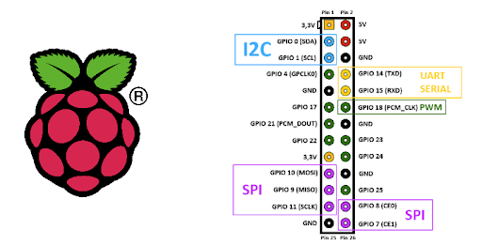

PROCESO DE INVESTIGACION SOBRE LOS ELEMENTOS QUE COMPONEN LAS TARJETAS DE DESARROLLO

PLANIFICACION Y CRONOGRAMA DE TRABAJO

En este paso se dividió la investigación en partes para cada uno de los de los integrantes del equipo de realización del trabajo, después de haber sido realizadas las investigaciones por separado se hizo uso de herramientas virtuales para explicar entre los miembros las respectivas partes investigadas por cada integrante además de hacer un cronograma para el resto de los pasos a realizar para cumplir con los objetivos del proyecto.

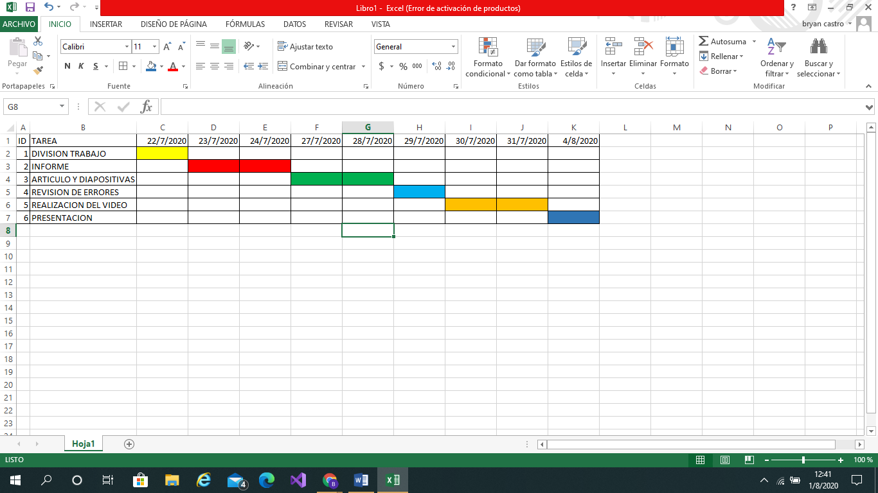

Articulo

En este paso se encuentra el juntar la información que antes se dividió con sus respectivas investigaciones para así conocer cada una de las características de cada una de la tarjetas de desarrollo además de conocer de manera teórica la función de cada uno de los pines y la razón por la cual se encuentran ubicados en las tarjetas de desarrollo.

En este paso se puede realizar varios de los primeros pasos sobre el artículo y el proyecto además de depurar los conocimientos y aumentarlos debido a la investigación a fondo realizada para cada uno de los elementos de la tarjeta ocupada y conocer los paradigmas de programación..

Planteamiento de problema y objetivos

El planteamiento de los objetivos es esencial debido a que gracias a estos se puede llevar acabo la realización del proyecto por tal motivo se definió los siguientes objetivos generales:

- Conocer las cualidades y funcionalidades de los nodos implementados para realizar la dashboard.
- Manejar de una mejor manera el paradigma de programación orientada a objetos y generar una calculadora científica funcional con los puertos GPIO de la Raspberry Pi

Después de definir los objetivos generales se empezó a realizar las investigaciones respectivas y a raíz de so surgieron los objetivos específicos que son los siguientes

- Conocer las diferentes facetas de la programación orientada a objetos
- Conocer los nodos presentes en el ejemplo de la dashboard implementado.
- Implementar una calculadora científica con la programación orientada a objetos de python.
- Implementar una dashboard como en el ejemplo planteado por el docente evaluador

Planteamiento del estado del arte y el marco teórico
En este paso se realizó una investigación a fondo y en el marco teórico se colocó parte de los archivos más actuales de las cuales nos proporcionaron una mejor visión del panorama general además de proporcionarnos varias acotaciones a nuestro conocimiento.

DESARROLLO DE LOS EJEMPLOS DER CADA UNA DE LAS TARJETAS DE DESARROLLO

Ejemplo
- Acceder a la página para programar en NODRED la cual nos permitirá descargarnos los nodos necesarios para la ejecución y creación de varios programas entre ellos el desarrollo de las dashboard

- Escribir el código en lenguaje de programación adecuado además der unir los nodos de manera que nos muestre el resultado solicitado.

- Ejecución del programa escrito y verificar que cada uno de los elementos incorporados funcionen de manera correcta para evitar así errores en la ejecución cuando ya se lo presente de manera formal

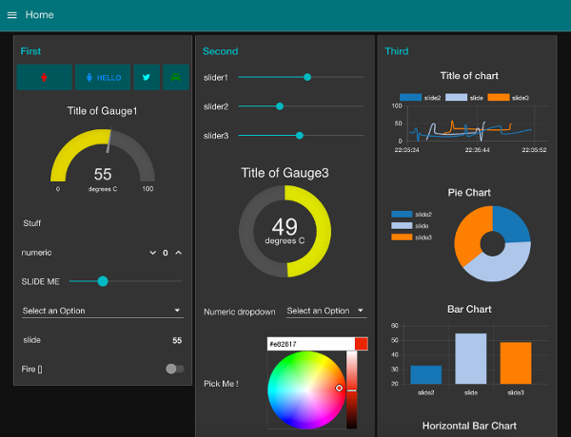

Ejemplo 2
- Acceder al compilador elegido para realizar la codificación de la calculadora científica pedida por el docente evaluador

- Escribir el código en lenguaje de programación adecuado teniendo en cuenta los parámetros de la programación orientada objetos y sus respectivas restricciones además de conocer los métodos por los cuales se puede optimizar el código escrito.

- Ejecución del programa escrito y verificar que cada uno de los elementos incorporados funcionen de manera correcta para evitar así errores en la ejecución cuando ya se lo presente de manera formal

- Corrección de errores en el código y verificar que el programa muestre los elementos que se integraron para realizar el mismo.

CONCLUSIONES
Realizada la investigación sobre las tarjetas de desarrollo se llegó a las conclusiones sobre los objetivos específicos las cuales fueron:

- Mediante la investigación y la implementación de los ejemplos mostrados en clase además de otros ejemplos implementados de manera propia nos ayudo a conocer cómo funcionan los distintos parámetros de la programación orientada a objetos.

- Los nodos presentes en la dashboar creada para la realización de este proyecto son varios los cuales se describieron brevemente en varios de los elementos mostrados anteriormente.

- Se implementó de manera exitosa una calculadora científica gracias a los estudios realizados en clase y las investigaciones extra, además se logró identificar los parámetros necesarios para el paradigma de programación orientada a objetos

- Durante el desarrollo de la implementación de la dashboar se mostró que varios de los elementos empleados son útiles y necesarios en varias actividades y negocios populares en la actualidad

Después de haber logrado los objetivos específicos se llegó a la conclusión que gracias a estos objetivos específicos se lograra llegar a la implementación y la realización de los objetivos generales.

- Mediante la implantación de las dashboard se logró conocer la funcionalidad de cada uno de los nodos necesarios para su configuración.
- Se logró manejar de manera satisfactoria el paradigma de programación orientada a objetos sobre todo para la implementación de la calculadora científica hecha en el lenguaje de programación Python.

RECOMENDACIONES

- Al momento de realizar la investigación nos mostró que se deben estudiar más afondo la generación de las dashboard ya que las mismas son muy útiles en algunos de los negocios que actualmente están en auge.
.
- Conocer los distintos tipos de paradigmas de programación que existen y en especial en los lenguajes de programación que son más utilizados en la actualidad..

Referencias

[1] García Jiménez, S. (2019). Desarrollo de paneles de
control para redes IoT basados en NodeRed (Doctoral
dissertation).
[2] OpenJS Foundation. (Julio de 2020). Node-RED .
Obtenido de
https://flows.nodered.org/node/node-red-dashboard
[3] (20 de 11 de 2018). Obtenido de Aprendiendo
Arduino:
https://aprendiendoarduino.wordpress.com/2018/11/20/
node-red
[4] Sicari, S., Rizzardi, A., & Coen-Porisini, A. (2019).
Smart transport and logistics: A Node-RED
implementation. Internet Technology Letters, 2(2), e88.
5
[5] García Jiménez, S. (2019). Desarrollo de paneles de
control para redes IoT basados en NodeRed (Doctoral
dissertation).
[6] Lutvi, L. (2019). PERANCANGAN DAN
IMPLEMENTASI DASHBOARD BERBASIS
NODE-RED UNTUK MONITORING TEGANGAN,
ARUS, DAYA, DAN SUHU DENGAN
MEMANFAATKAN KOMUNIKASI ARDUINO DAN
LORA. Program Studi Teknik Elektro.
[7] Dashboard Nodes. (2018). Hewlett Packard
Enterprise.
https://techlibrary.hpe.com/docs/otlink-wo/Dashboard-
Nodes.html#DashboardNodes-ChartNode
[8] Los nodos centrales . (2020). Node-RED.
https://nodered.org/docs/user-guide/nodes#template
[9]Notificaciones Node-Red. (2016).
HEIMDALL-EYE.
http://heimdall-eye.es/notificaciones-node-red/

